**12.5今日动态**

**一、来园**

本班共24名幼儿，今日实际到园15名幼儿。

今日天气：晴天

**二、集体活动—社会《爱唱歌的大恐龙》**

这是一节关于文明礼仪的社会活动。通过讲述大恐龙由于嗓门大而被大家讨厌，在小女孩的提醒下改正错误的故事，引导幼儿在愉悦的体验中了解声音大的危害，进而学会控制声音的音量，在与同伴相处中不影响他人，做一个有礼貌的好宝宝。

我班幼儿在平时生活中有大声说话的习惯，在与同伴交往中喜欢通过提高音量引起同伴注意。在课堂活动中也不注意遵守秩序、举手发言，而是大声吵闹，提前抢答，扰乱课堂秩序。设计本活动旨在帮助幼儿学会倾听，尝试控制过大的声音，有利于其日常交往的发展及课堂活动的有序开展。**张谦益，李云皓，史锦瑞，万宇，孙晨希，许思冉，黄曼汐，常佳怡，毛锦妍，郑沫苒，吴可馨，彭思浛，沈子煜，万钰彤，喻梓悦**了解声音太大的危害，尝试控制自己的声音，在理解故事内容的基础上，知道声音太大会影响其他人。

**三、户外游戏**

今天我们玩得是小圈游戏。

可以把小圈抛得高高的，超过头顶：**张谦益，常佳怡，喻梓悦。**

可以比赛谁的小圈滚得远：**郑沫苒，沈子煜，万钰彤，许思冉，黄曼汐；**

可以设置路障，在路障上带着小圈一起游戏：**吴可馨，彭思浛，史锦瑞，万宇；**

还可以把小圈摆成一条长长的路，通过走、跑、跳的形式闯关：**李云皓，孙晨希，毛锦妍。**

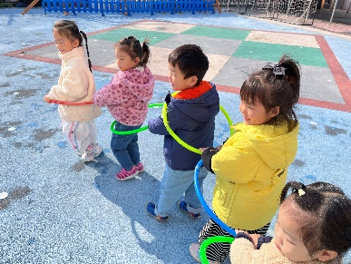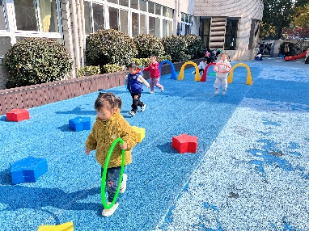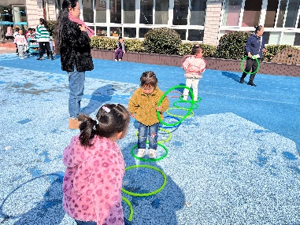

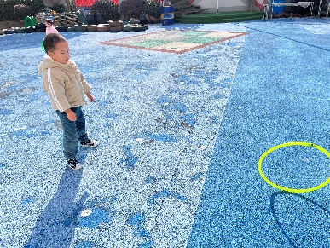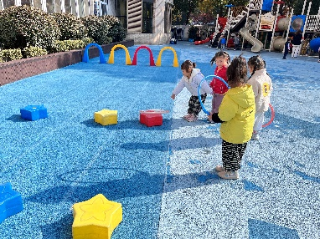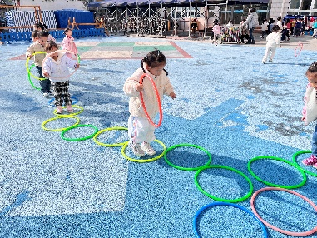

**四、生活活动—午餐**

饭前：扶在椅背上安静等待，轮到自己的时候排好队伍有序小便洗手的小朋友有：**张谦益，李云皓，史锦瑞，万宇，郑沫苒，吴可馨，喻梓悦。**

饭时：文明进餐，不挑食，能够一口饭一口菜吃完的小朋友有：**黄曼汐，常佳怡，毛锦妍，彭思浛，沈子煜，万钰彤，孙晨希，许思冉。**